PORADNIK PRAWIDŁOWEGO CHWYTU U DZIECI
Rysowanie, malowanie, posługiwanie się sztućcami to umiejętności, które wymagają nie tylko sprawności dłoni i rąk dziecka, ale także sprawności całego ciała. Kiedy do dłoni dziecka trafia narzędzie pisarskie, warto zwrócić uwagę na to czy jego chwyt jest prawidłowy. Ale od początku...

Motoryka duża i motoryka mała a chwyt pisarski
Należy pamiętać, że prawidłowy chwyt pisarski jest trenowany przez dziecko już od wieku niemowlęcego. Chwytanie, manipulowanie, raczkowanie, podnoszenie rączek do zabawek, separacja paluszków podczas wskazywania palcem, zabawy paluszkowe, rzucanie piłki itd. – to swoiste przygotowanie barków, rąk i dłoni do chwytania narzędzia pisarskiego, a później rysowania i pisania.
Zakłada się, że jeżeli dziecko ma prawidłową postawę, odpowiednio silne mięśnie posturalne (mięśnie pleców, barków i brzucha) oraz wystarczającą ilość zabaw, gdzie miało okazję trenować dłonie i palce to z czasem spontanicznie chwyci kredkę w prawidłowy sposób. Jednak wcześniej musimy upewnić się czy dziecko wie jak powinno trzymać ołówek.
Chwyt trójpunktowy, który najczęściej jest wymagany od dziecka w szkole jest ostatecznym etapem kształtowania się chwytu pisarskiego i możemy oczekiwać go dopiero od dziecka po 4 roku życia. Wcześniej do rysowania świetnie sprawdzą się duże kredki.

Co rozumiemy pod hasłem prawidłowy chwyt?
„Ręka wiodąca (może być to zarówno lewa jak i prawa ręka – nie zmuszamy dziecka do pisania prawą ręką) – narzędzie pisarskie oparte na palcu środkowym i obustronnie podtrzymywane kciukiem i palcem wskazującym, z zachowaniem odległości 1,5-2,5 cm od końcówki piszącej narzędzia. Układ ręki – swobodne ułożenie dłoni oraz jej prawidłowa pozycja względem przedramienia; dłoń wraz z nadgarstkiem, jak również przedramię, powinny być oparte na stoliku. Ręka pomocnicza – współprac rąk – przytrzymuje/ przesuwa kartkę, pozostaje w wygodnej pozycji z przedramieniem podpartym na stoliku.” (Materiały szkoleniowe, E. Komar)
Jeśli dziecko używa niewłaściwych chwytów (rysunki poniżej), które są nieefektywne, to w miarę zwiększania się ilości pisania pojawiają się trudności z płynnym, szybkim pisaniem. Ręka dziecka męczy się szybciej, co sprawia, że pismo staje się coraz mniej czytelne, a dłuższe pisanie powoduje spory dyskomfort. Aby pomóc dziecku warto wdrożyć ćwiczenia, które są podstawą rozwoju motoryki małej, a także ćwiczenia doskonalące łuki dłoni, ćwiczenia mięśni kciuka i chwytu precyzyjnego, a także ćwiczenia stabilizacji nadgarstków. Istnieją w sprzedaży nakładki na ołówki, kredki i pióra/długopisy. Nakładki możemy zastosować u dziecka w wieku szkolnym, kiedy widzimy, że prawidłowy chwyt narzędzia pisarskiego sprawia mu trudność. Dzięki nakładce w łatwiejszy sposób pokażemy dziecku jak powinno układać palce. Jednakże stosowanie nakładek wymaga przestrzegania pewnych zasad, dlatego jeżeli zauważacie Państwo niewłaściwy chwyt, zapraszam do Szkoły w celu omówienia sposobów pomocy.

Anna Szostek – pedagog szkolny w Szkole Podstawowej w Waksmundzie

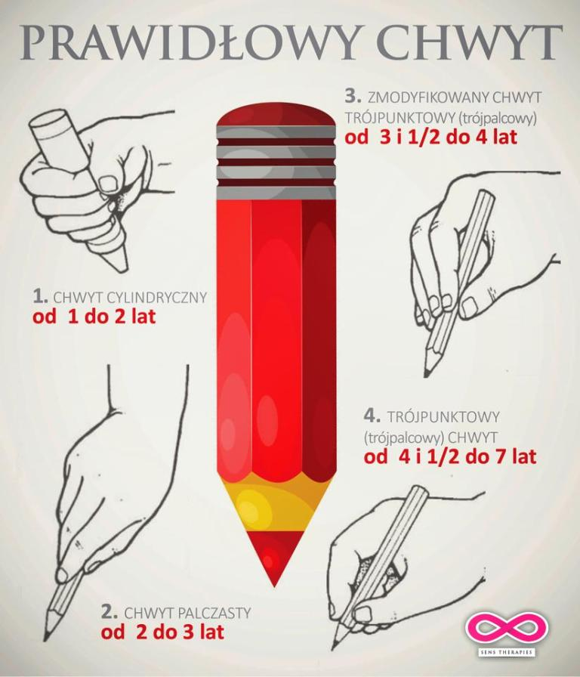
Źródło: Sens Therapy, https://web.facebook.com/sensorykawilanow/

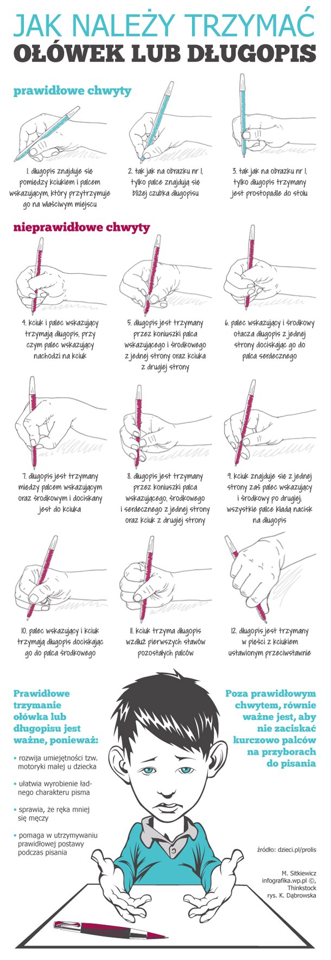
W opracowaniu materiału korzystałam ze stron internetowych:
https://kreatywnewrota.pl/
https://pepito.pl/
https://mojedziecikreatywnie.pl/

